SISTEMA ACP

Especificación de Caso de Uso:
CU005-Registrar gasto compartido entre miembros

Versión 1.0

Lima, 8 de mayo del 2026

Control de Versiones

Fecha | Versión | Descripción | Autor
10/05/2026 | 1.0 | Creación del documento - CU05 | Joseph Purisaca

ÍNDICE
1. Introducción 4
1.1 Propósito 4
1.2 Alcance 5
1.3 Definición, siglas y abreviaciones 5
1.4 Resumen 6
2. Descripción General 7
2.1 Diagrama de casos de uso 8
2.2 Descripción 8
2.3 Actores 9
2.4 Precondiciones 9
2.5 Pos Condiciones 9
2.6 Flujo Básico 10
2.7 Excepciones 10
2.8 Prototipos visuales 12

1. Introducción
El presente documento detalla el caso de uso CU005 - Registrar gasto compartido entre miembros, el cual pertenece al sistema de Aplicación de Control Presupuestal (ACP), siendo desarrollado por el equipo CoreLogic.
En este caso de uso se describe el proceso mediante el cual un usuario registra un gasto compartido dentro de un grupo, definiendo el monto total, los participantes involucrados, quién realizó el pago y la forma en la que se dividirá el gasto. Su importancia radica en que permite organizar y controlar gastos grupales de manera clara, automática y transparente entre todos los miembros participantes.
El sistema se orienta al control presupuestal tanto personal como compartido. Es por ello que la funcionalidad de registrar gastos compartidos resulta fundamental para administrar deudas, balances y responsabilidades económicas dentro de grupos de usuarios, evitando confusiones y facilitando la organización financiera colectiva.

1.1 Propósito
El propósito de este documento es detallar la especificación funcional de este caso de uso, definiendo su objetivo, términos principales y referencias utilizadas para su desarrollo.
Este caso de uso permite que un usuario pueda registrar un gasto compartido indicando el monto total, fecha, descripción, participante que realizó el pago y la modalidad de división entre los integrantes del grupo. Asimismo, permite visualizar posteriormente el detalle completo del gasto registrado, editarlo o eliminarlo si es necesario.

1.2 Alcance
El alcance de este caso de uso comprende las funcionalidades necesarias para que los usuarios puedan registrar y administrar gastos compartidos dentro de grupos. El sistema permite registrar un gasto compartido indicando el monto total, la fecha, la descripción, el participante que realizó el pago y los integrantes involucrados en la división del gasto.
Asimismo, el sistema permite dividir el gasto mediante tres modalidades: división igualitaria, división porcentual y división personalizada. Dependiendo de la modalidad seleccionada, el sistema calcula automáticamente los montos individuales correspondientes a cada participante y valida que la información ingresada sea coherente con el monto total registrado.
Además, el sistema permite visualizar posteriormente el detalle completo del gasto compartido, editar información previamente registrada y eliminar gastos existentes cuando sea necesario. Sin embargo, dentro de este caso de uso no se consideran funcionalidades relacionadas con pagos reales, transferencias bancarias, billeteras digitales ni liquidaciones automáticas entre miembros.

1.3 Definición, siglas y abreviaciones
- ACP: Aplicación de Control Presupuestal, nombre del proyecto desarrollado por el equipo CoreLogic.
- CoreLogic: Nombre del equipo encargado del desarrollo del sistema ACP.
- CU: Caso de Uso, representa una funcionalidad del sistema descrita, es la interacción entre el usuario y la aplicación.
- CU005: Caso de uso correspondiente al registro de gastos compartidos entre miembros.
- Usuario: Persona que utiliza la aplicación ACP para gestionar ingresos, gastos, presupuestos y grupos compartidos.
- Grupo: Conjunto de usuarios que comparten gastos dentro de la aplicación.
- Gasto compartido: Registro financiero grupal donde el monto total es dividido entre varios integrantes.
- División igual: Método donde todos los participantes pagan exactamente la misma cantidad.
- División porcentual: Método donde cada participante asume un porcentaje específico del gasto total.
- División personalizada: Método donde el usuario asigna manualmente montos específicos a cada integrante.
- Participante: Miembro del grupo incluido dentro del gasto compartido.
- Backend: Parte del sistema encargada de procesar la lógica del negocio y cálculos financieros.
- Frontend: Parte visual de la aplicación móvil con la que interactúa directamente el usuario.

1.4 Resumen
El caso de uso CU005 - Registrar gasto compartido entre miembros permite que un usuario registre gastos grupales dentro del sistema ACP y defina cómo serán distribuidos entre los integrantes del grupo. Esta funcionalidad facilita la organización financiera dentro de grupos, permitiendo controlar quién realizó un pago y cuánto corresponde pagar a cada participante.
Durante el registro, el usuario debe ingresar información como el monto total, la fecha, la descripción del gasto, el integrante que realizó el pago y los participantes involucrados. Además, el sistema permite seleccionar diferentes métodos de división del gasto, como división igualitaria, porcentual o personalizada, adaptándose a distintas situaciones reales de gastos compartidos.
Una vez registrada la información, el sistema realiza automáticamente los cálculos necesarios para determinar cuánto debe asumir cada integrante según el tipo de división seleccionado. Esto ayuda a reducir errores manuales y agiliza el proceso de administración de gastos colectivos entre miembros de un grupo.
Posteriormente, el usuario puede visualizar el detalle completo del gasto registrado, incluyendo el monto total, la descripción, los participantes y los montos individuales asignados. Asimismo, el sistema permite editar la información del gasto o eliminarlo cuando sea necesario.
Este caso de uso se relaciona directamente con los requisitos de control financiero grupal y automatización de cálculos definidos dentro del proyecto ACP, ya que busca mantener transparencia financiera, mejorar la organización entre miembros y facilitar el seguimiento de gastos compartidos dentro de la aplicación.

2. Descripción General
El diagrama de casos de uso representa la interacción entre el actor Usuario y el Sistema ACP para registrar, visualizar, editar y eliminar gastos compartidos dentro de grupos financieros. A través de esta funcionalidad, el usuario puede crear un nuevo gasto grupal indicando información importante como el monto total, la fecha, la descripción del gasto, el integrante que realizó el pago y los participantes involucrados en la división.
El sistema permite que el usuario seleccione diferentes métodos de división del gasto, como división igualitaria, división por porcentaje o división personalizada. Dependiendo de la modalidad elegida, el sistema realiza automáticamente los cálculos correspondientes para determinar cuánto debe pagar cada participante, reduciendo errores manuales y facilitando la organización financiera entre los miembros del grupo.
Una vez registrado el gasto compartido, el sistema almacena la información y muestra una pantalla de detalle donde el usuario puede consultar el resumen completo del gasto, incluyendo los montos individuales, participantes involucrados y tipo de división aplicada. Además, desde esta misma funcionalidad el usuario puede editar la información registrada o eliminar el gasto cuando sea necesario.
Estas funciones se relacionan directamente con los requisitos de gestión de gastos compartidos y automatización financiera definidos dentro del proyecto ACP, ya que permiten mantener transparencia entre los integrantes del grupo y mejorar el control de los movimientos económicos compartidos.

2.1 Diagrama de casos de uso

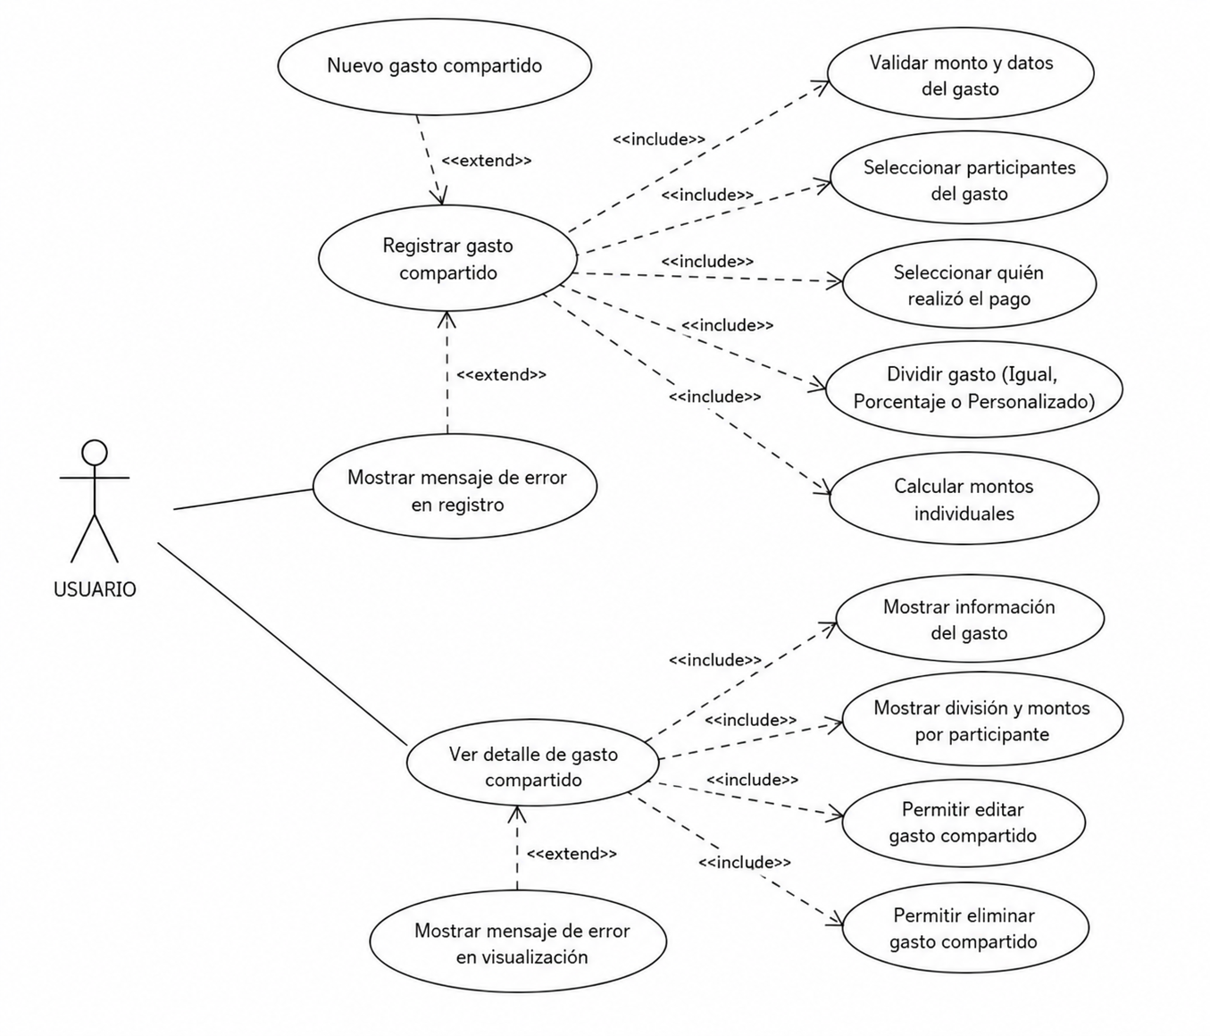
2.2 Descripción
Esta funcionalidad permitirá que el usuario pueda registrarse en el sistema ACP e iniciar sesión con sus credenciales. El registro se realiza mediante el ingreso de nombres completos, correo electrónico, contraseña y confirmación de contraseña. Una vez creada la cuenta el usuario podrá acceder a la aplicación utilizando su correo y contraseña registrados.
El caso de uso es importante porque permite identificar a cada usuario dentro del sistema y controlar el acceso a su información personal. De esta forma, cada usuario podrá gestionar únicamente sus ingresos, gastos, presupuestos personales y los grupos de gastos compartidos a los que pertenece.
Además, el sistema debe proteger las credenciales del usuario, evitando almacenar contraseñas en texto plano, y debe utilizar un mecanismo de autenticación mediante token JWT para permitir el acceso seguro a las funcionalidades internas de la aplicación.

2.3 Actores
● Usuario
Es la persona que utiliza la aplicación ACP y pertenece a uno o varios grupos de gastos compartidos. Puede registrar nuevos gastos, seleccionar participantes, definir métodos de división, consultar detalles, editar información y eliminar registros existentes.
● Sistema ACP
Es el sistema encargado de procesar los datos ingresados por el usuario, validar información, calcular divisiones automáticas, almacenar los gastos compartidos y mostrar la información correspondiente a cada integrante del grupo.

2.4 Precondiciones
Para que el caso de uso pueda ejecutarse, se deben cumplir las siguientes condiciones:
- El usuario debe haber iniciado sesión en la aplicación.
- El usuario debe pertenecer a un grupo compartido.
- La aplicación debe encontrarse disponible.
- El sistema debe mostrar correctamente las interfaces de registro y detalle de gasto compartido.
- Debe existir al menos un participante dentro del grupo.
- La base de datos debe encontrarse disponible para almacenar información.
- El usuario debe contar con conexión a internet.
- El monto total ingresado debe ser válido y mayor a cero.

2.5 Pos Condiciones
Después de ejecutarse el caso de uso, el sistema debe estar en uno de los siguientes estados:
- El gasto compartido queda registrado correctamente en la base de datos.
- El sistema almacena la información del gasto y su división correspondiente.
- Cada participante queda asociado al gasto registrado.
- El sistema calcula automáticamente las deudas individuales.
- El usuario puede visualizar posteriormente el detalle completo del gasto.
- Si el gasto fue editado, la información queda actualizada correctamente.
- Si el gasto fue eliminado, deja de mostrarse dentro del grupo.
- Si ocurre un error, el sistema muestra un mensaje y no registra información incompleta o inválida.

2.6 Flujo Básico
- El usuario abre la aplicación.
- El sistema muestra la pantalla principal.
- El usuario ingresa al grupo de gastos compartidos.
- El usuario selecciona la opción “Nuevo gasto compartido”.
- El sistema muestra la interfaz de registro de gasto.
- El usuario ingresa el monto total del gasto.
- El usuario selecciona la fecha correspondiente.
- El usuario ingresa una descripción del gasto.
- El usuario selecciona qué integrante realizó el pago.
- El usuario selecciona los participantes incluidos en el gasto.
- El usuario selecciona el tipo de división.
- El sistema calcula automáticamente los montos individuales.
- El usuario revisa la información generada.
- El usuario selecciona la opción “Guardar”.
- El sistema valida la información ingresada.
- El sistema registra el gasto compartido.
- El sistema muestra la pantalla “Detalle de gasto”.
- El usuario puede visualizar el resumen completo del gasto registrado.
- Opcionalmente el usuario puede editar o eliminar el gasto posteriormente.

2.7 Excepciones
[EX1]: Campos obligatorios incompletos
El sistema valida que el usuario haya ingresado toda la información requerida. Si falta algún dato obligatorio, el sistema muestra un mensaje indicando que debe completar la información faltante.

[EX2]: Monto inválido
El sistema valida que el monto total sea mayor a cero. Si el valor ingresado es inválido, el sistema muestra un mensaje indicando que el monto no es correcto.

[EX3]: No hay participantes seleccionados
El sistema valida que exista al menos un participante incluido dentro del gasto. Si no se selecciona ningún integrante, el sistema muestra un mensaje de advertencia.

[EX4]: División porcentual inválida
El sistema valida que la suma total de porcentajes sea exactamente 100%. Si la suma es incorrecta, el sistema muestra un mensaje indicando el error.

[EX5]: División personalizada inconsistente
El sistema valida que la suma de los montos personalizados coincida con el monto total del gasto. Si los valores no coinciden, el sistema muestra un mensaje de error.

[EX6]: Error de conexión con el sistema
Si durante el registro, edición o eliminación ocurre un problema de conexión con el backend o la base de datos, el sistema muestra un mensaje indicando que no se pudo completar la operación. El usuario podrá intentar nuevamente cuando el servicio se encuentre disponible.

[EX7]: Error al guardar cambios del gasto
Si ocurre un problema durante la actualización de un gasto compartido existente, el sistema muestra un mensaje indicando que no fue posible guardar los cambios realizados.

[EX8]: Error al eliminar gasto compartido
Si el sistema no puede eliminar correctamente el gasto seleccionado, se muestra un mensaje de error y el gasto permanece registrado hasta que la operación pueda completarse correctamente.

2.8 Prototipos visuales
